Journalisme : légender une photo

L’image est très présente dans la presse écrite (support papier ou site internet). Notamment la photographie.
Les photojournalistes sont généralement affiliés à une agence qui vend, pour eux, leur travail aux journaux.
Des agences :
- Magnum : une coopérative créée en 1947 par plusieurs photographes : notamment Robert Capa, Henri Cartier-Bresson et David Seymour (dit « Chim »).
- Vu
La profession de photoreporter est aujourd’hui en difficulté : comme la presse écrite traverse des difficultés économiques, elle paie moins le travail photographique et préfère souvent recourir à des images prises par des amateurs (qu’elle rémunère moins).
Légender une photo (UAA2) :
La photo seule ne suffit pas. Il faut la légender (du latin legendo, littéralement « ce qui doit être lu »).
Éléments pour une bonne légende (l’ordre des éléments est libre) :
- Faire voir ce à quoi être attentif dans la photo ;
- Identifier ce qu’il y a sur la photo/éventuellement très très brièvement résumer (ne pas tout expliciter : voir point suivant) ;
- Donner un élément de suspense… qui invite le lecteur à lire l’article pour en savoir davantage ;
- Créditer : nom du photographe, de l’agence photographique.

Que manque-t-il dans la légende suivante ?
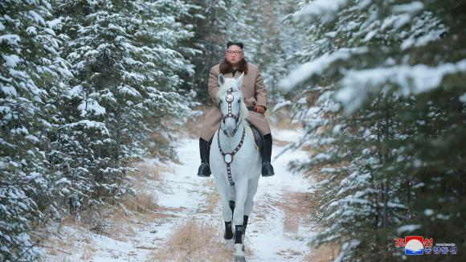
Kim Jong Un se promenant sur un cheval blanc dans un paysage enneigé du mont Paektu, montagne sacrée pour les Nords-Coréens située à la frontière avec la Chine, le 16 octobre 2019. (KCNA / MAXPPP)
KCNA est l’agence de presse officielle du régime nord-coréen. À la gloire du « Suprême Leader Kim Jong Un ».
La dépêche complète sur le site KCNA (sommairement traduite à partir de la version anglaise du site) :
« Pyongyang, 16 octobre (KCNA) — Kim Jong Un, président du Parti du travail de Corée, président de la Commission des affaires d’État de la République populaire démocratique de Corée et commandant suprême des forces armées de la RPDC, a monté un cheval blanc au sommet du mont Paektu dans la première neige.
Il était accompagné de hauts fonctionnaires du Comité central du WPK.
Sa marche à cheval au Mont Paektu est un grand événement d’une grande importance dans l’histoire de la révolution coréenne.
Au sommet du mont Paektu à cheval, il se souvint avec une profonde émotion du chemin de lutte acharnée qu’il avait parcouru pour la grande cause de la construction du pays le plus puissant avec foi et volonté, aussi ferme que le mont Paektu et des jours de changements rapides, et il vit des montagnes qui ressemblaient aux hautes montagnes raides de la révolution qu’il doit traverser de bonne humeur.
La majesté du majestueux Mt Paektu au sommet du majestueux Kim Jong Un reflète la majesté de l’illustre commandant qui regarde loin sur le chemin de l’avancée d’un pays socialiste puissant qui parviendra à la prospérité par ses propres efforts, rencontrant tous les vents contraires avec la tempête du Mont Paektu.
Tous les officiels qui l’ont accompagné au sommet de la montagne se sont sentis débordés d’émotion et de joie et convaincus qu’il y aura une grande opération pour frapper à nouveau le monde avec émerveillement et faire avancer la révolution coréenne d’un cran. »
Traduit avec www.DeepL.com/Translator
Cette légende est celle qui figure sur le site de France Info. Quand on compare sa neutralité au ton de la dépêche officielle, on déduit que son auteur n’est pas l’agence officielle nord-coréenne. Peut-être a-t-elle été écrite par un journaliste de la rédaction de France Info, mais plus sûrement par un journaliste de l’agence photographique MAXPPP créditée également (d’où l’élément manquant de la légende : laissé à la libre appréciation des rédactions qui publieront la photo). Á l'appui de cette dernière hypothèse : la même légende apparaît sur cet autre site d’information.
La légende de la photo sur le site de La Libre Belgique ne comporte que deux éléments (elle dit ce qu’il faut regarder et donne un élément de suspense) : « Kim se promène à cheval et suscite d’intenses spéculations » (c’est aussi le titre de l’article).
Le site de la RTBF reprend la dépêche de l’AFP et donne la légende suivante : « Photo non datée diffusée le 16 octobre 2019 par l’agence KCNA montrant le dirigeant nord-coréen Kim Jong Un monté sur un cheval blanc au Mont Paektu. – © STR »
Exercice :
Imaginer l’événement derrière l’une des photos ci-dessous et en rédiger la légende complète. Trois premières photos : Agence Magnum (Alec Soth, Chien-Chi Chang, Nikos Economopoulos). Quatrième photo : Michelangelo Durazzo.
